Отчет по лабораторной работе №8

Дисциплина: компьютерные и информационные науки

Ангелина Павловна Ким

Содержание

# 1 Цель работы

Познакомиться с операционной системой Linux. Получить практические навыки работы с редактором vi, установленным по умолчанию практически во всех дистрибутивах.

# 2 Выполнение лабораторной работы

Создаем каталог (рис. 1).

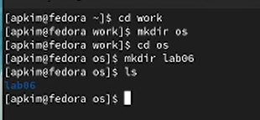

Figure 1: НСоздание каталога

Вызываем vi и создаем файл hello.sh (рис. 2).

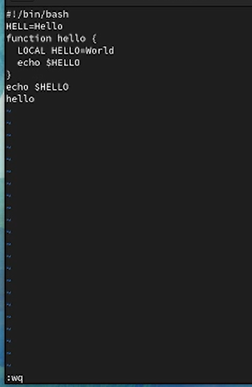

Figure 2: Создание файла

Сделаем файл исполняемым (рис. 3).

Figure 3: Исполняемый файл

Figure 3: Исполняемый файл

Устанавливаем курсор в конец слова HELL второй строки, заменяем это слово на HELLO (рис. 4).

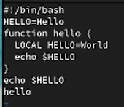

Figure 4: HELL - HELLO

Устанавливаем курсор на четвертую строку и стираем слово LOCAL (рис. 5).

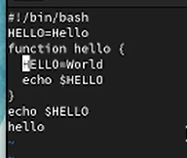

Figure 5: Стираем слово

Переходим в режим вставки и набираем текст: local (рис. 6).

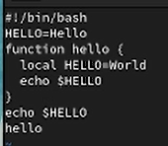

Figure 6: Набор текста

Устанавливаем курсор на последней строке файла, вставляем после нее новый текст (рис. 7).

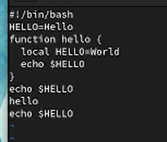

Figure 7: Конец файла

Удаляем последнюю строку (рис. 8).

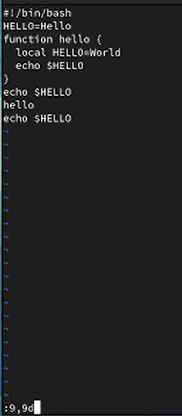

Figure 8: Удаление строки

Вводим команду отмены изменений и сохраняем все изменения (рис. 9).

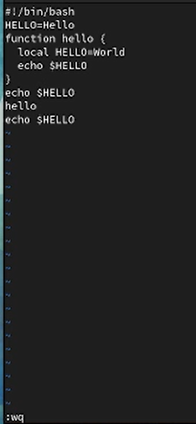

Figure 9: Отмена

# 3 Выводы

В ходе выполнения данной лабораторной работы мы получили практические навыки работы с редактором vi.

# Список литературы